Protokoll zur Fachschafts-Vollversammlung
der Studienfachschaft Psychologie
am 15.11.21

Sitzungsleitung: Hannah
Protokoll: Sophia T.
Anwesend: Antonia H., Antonia E., Franzi, Sophia T., Valentina, Luca, Ronja, Laurids, Marta, Anna, Nora, Carlotta, Sophia W., Lena, Carissa, Hannah, Tobi, Henriette, Sara, Antonia D., Johanna, Malin

Tagesordnung

TOP 1 Begrüßung und Eröffnung der Sitzung
Die Sitzungsleitung begrüßt alle Anwesenden und erklärt damit die heutige Sitzung der Fachschafts-Vollversammlung um 18:11 Uhr für eröffnet.

TOP 2 Feststellung der Anwesenden & Feststellung der Beschlussfähigkeit
Die Sitzungsleitung bittet alle Anwesenden reihum ihre Namen für das Protokoll zu nennen. Es sind 23 stimmberechtigte Vertreter der Studienfachschaft Psychologie und 0 Gäste ohne Stimmrecht anwesend.
Damit ist die Mindestzahl von 8 stimmberechtigten Vertretern aus der Studienfachschaft Psychologie erfüllt und die Fachschafts-Vollversammlung ist gemäß der Satzung beschlussfähig.

TOP 3 Annahme des Protokolls der letzten Sitzung
Die Sitzungsleitung fragt die Anwesenden, ob es Anträge oder Änderungsvorschläge an dem Protokoll der letzten Sitzung der Fachschafts-Vollversammlung vom 08.11.21. Das Protokoll wird angenommen mit 21 Annahmen und 1 Enthaltung, 0 Ablehnungen.

TOP 4 Festlegung der Tagesordnung
Die Sitzungsleitung bittet alle Anwesenden um Beiträge zur Tagesordnung. Die folgenden Punkte werden auf die Tagesordnung genommen:
- Postenverteilung
- Termin für Weihnachtssitzung
- Slack- Einführung
- Wechsler- Treffen
- Ersti- und Dritti- Fahrten
- Vorstellung Fachschaftsrat
- 4Eu+ Infoabend
TOP 5
Anliegen | Postenverteilung
- Vorstellung der Posten

- Fachschaftsrat
Franzi, Antonia E., Kim, Nora, Rieke, Anna- Lena, Marie
- FUN
Franzi, Ronja, Anna, Hannah, Antonia H., Luca, Valentina, Sarah, Maline, Tobi
- Finanzen
Laurids, Tamara,
- Mails
Nina, Antonia E., Kim, Sophia W., Karolin, Maleika, Sara, Hannah
- StuRa- Posten
Anna, Marta
- QSM
Antonia E., Franzi A., Rieke, Carlotta
- Außenministerium
Nina, Valentina, Carlotta, Tobi, Carissa, Ronja, Anna
- Fakultätsrat
Marta
- soziale Medien
Franzi, Nina, Carissa, Henriette N., Sophia T.
- Prüfungsausschuss
- Moodle
Carlotta
- Keller/Inventar- Posten
Nora, Malin
- Schlüsselposten
Anna
- Fashion
Antonia E., Nina, Ronja, Malin, Sara
- Vorträge und Initiativen
Luca, Valentina
- Homepage
Laurids
- Kurzprotokoll
Nina, Antonia E., Franzi
- Psycho- Kino
Hannah, Nora, Ronja
- Fotografie
Valentina, Maura?
- QSM- Posten
einstimmige Annahme für die Aufnahme von Carlotta
- Zusammenlegung der Posten für Instagram und Facebook
Aufgaben & Zuständige | Anwerben des Moodle Kurses der Fachschaft im Kurzprotokoll | Antonia E.

TOP 6
Anliegen | Termin für Weihnachtssitzung
- Vorschlag 06.12.2021 oder 13.12.2021 als mögliche Termine
- Umfrage auf Slack
Aufgaben & Zuständige | Erstellung Umfrage | Franzi

TOP 7
Anliegen | Slack- Einführung
 | - Versendung Link
Aufgaben & Zuständige |  | Nina

TOP 8
Anliegen | Wechsler Treffen
- Sammlung von Ideen für Veranstaltung für Wechsler*innen (4 Pers.)
Essen gehen, Einladung zu Weihnachtssitzung, etc.
- Entscheidung für die Einladung zu Weihnachtssitzung
Aufgaben & Zuständige | Einladung zur Weihnachtssitzung | Anna

TOP 9
Anliegen | Ersti-/Dritti-Fahrten
- Vorstellung der Unterkünfte für das Vergleichsangebot für den Finanzantrag
- Welches der Angebote zur Unterbringung der Erstis und Drittis beschließt die Fachschaft? (siehe Anhang für mehr Details)
Optionen
- Nibelungenturm Worms – 1.700,00 €
Günstig, traditionell, viele positive Erfahrungsberichte, Reservierung zu guten Zeitpunkten gelungen
- Jugendherberge Mannheim International – 3.213,00 €
Teuer, kurze Anreise
- Evangelische Jugendbildungsstätte Neckarzimmern – 2.260,90 €
Teurer, etwas längere Anreise da im Grünen

- Jugendherberge Dilsberg 2.068.00 €
Teurer, schwierig zu erreichen, da auf Berg gelegen
- Abstimmung: Beschließen wir den Nibelungenturm als Herberge für die verschobenen Ersti- und Dritti-Fahrten gegenüber den anderen Optionen? 22 Ja (einstimmig angenommen)
- Aufgrund der traditionellen Verbundenheit zum Nibelungenturm in Worms, vieler positiver Erfahrungsberichte aus den höheren Semestern und vor allem dem finanziellen Vorteil durch eine Buchung dieser Location gegenüber den anderen erwähnten Möglichkeiten entscheidet sich die Fachschaft Psychologie zur Belegung des Nibelungenturms in Worms für die Nachholung der verschobenen Dritti- und Ersti-Fahrten.
Info: Die Fahrt der Drittis soll vor der der Erstis stattfinden. (Drittis: 13.-15.05.22; Erstis 20.-22.05.22)
Dritti-Fahrt-Finanzen:
Erklärung: Das Erstiwochenende hat sich in den vergangenen Jahren für die neuen Erstsemesterstudierenden als wichtige Gelegenheit sich kennenzulernen und schon existierende Bindungen und Freundschaften zu vertiefen erwiesen und stellt als solche einen wichtigen Termin im Kalender der Erstsemester dar. Das Ersti-Wochenende ist also eine Maßnahme für die Studierenden, um sich untereinander und auch die Betreuer als Studierenden der höheren Semester besser kennen zu lernen. Da das Ersti-Wochenende 2020 und die geplante Verschiebung auf 2021 leider ausgefallen sind, soll die Durchführung nun final 2022 für die benachteiligten aktuellen Drittsemesterstudierenden nachgeholt werden. Im Rahmen dieses Dritti-Wochenendes stellt die Fachschaft die Unterkunft im Nibelungenturm in Worms, sowie auch Essen, Getränke und ein im Sinne des näheren Kennenlernens konzipiertes Rahmenprogramm, für das ebenfalls finanzielle Mittel benötigt werden. Auf diese Art und Weise soll für die Teilnehmer ein möglichst schönes und stressfreies Wochenende ermöglicht werden. Eine Eigenbeteiligung von 25 € pro Person wird erhoben.
Abgeleitet aus der Verpflegung, den Mietkosten, sowie den Transportkosten der Einkäufe (Fahrtkosten) für die erwarteten 45 Personen, dem geplanten Rahmenprogramm und den Erfahrungen der vergangenen Jahre ist dafür ein Budget von 1700 € = 550 € Verpflegung & weitere Kosten + 50 € Fahrtkosten + 1100 € Mietkosten (davon 640 € Anzahlung 2021) vorgesehen.
[721.0236 - Orientierungsveranstaltungen und dergleichen]
Die Fachschaft beschließt, die Anzahlung der Miete für das auf 2022 verschobene Dritti-Wochenende mit 640 € zu erstatten.
Abstimmung: 22 Ja (einstimmig angenommen)
[340.0236 – zweckgebundene Rücklagen]
Die Fachschaft beschließt, die weiteren Kosten für das auf 2022 verschobene Dritti-Wochenende mit bis zu 1060 € zu erstatten.
Abstimmung: 22 Ja (einstimmig angenommen)

Ersti-Fahrt-Finanzen:
Erklärung: Das Erstiwochenende hat sich in den vergangenen Jahren für die neuen Erstsemesterstudierenden als wichtige Gelegenheit sich kennenzulernen und schon existierende Bindungen und Freundschaften zu vertiefen erwiesen und stellt als solche einen wichtigen Termin im Kalender der Erstsemester dar. Das Ersti-Wochenende ist also eine Maßnahme für die Studienanfänger, um sich untereinander und auch die Betreuer als Studierenden der höheren Semester besser kennen zu lernen. Dies soll den Gemeinschaftssinn stärken und den Erstis den Start ins Studium erleichtern, da sie so einfacher soziale Kontakte knüpfen können. Da das Ersti-Wochenende 2021 leider ausgefallen ist, wird die Durchführung auf 2022 verschoben. Im Rahmen dieses Wochenendes stellt die Fachschaft die Unterkunft im Nibelungenturm in Worms sowie auch Essen, Getränke und ein im Sinne des Kennenlernens konzipiertes Rahmenprogramm, für das ebenfalls finanzielle Mittel benötigt werden. Auf diese Art und Weise soll für die Teilnehmer ein möglichst schönes und stressfreies Wochenende ermöglicht werden. Eine Eigenbeteiligung von 25 € pro Person wird erhoben.
Abgeleitet aus der Verpflegung, den Mietkosten, sowie den Transportkosten der Einkäufe (Fahrtkosten) für die erwarteten 45 Personen, dem geplanten Rahmenprogramm und den Erfahrungen der vergangenen Jahre ist dafür ein Budget von 1700 € = 550 € Verpflegung & weitere Kosten + 50 € Fahrtkosten + 1100 € Mietkosten (davon 640 € Anzahlung 2021) vorgesehen.

[721.0236 - Orientierungsveranstaltungen und dergleichen]
Die Fachschaft beschließt, die Anzahlung der Miete für das auf 2022 verschobene Ersti-Wochenende mit 640 € zu erstatten.
Abstimmung: 22 Ja (einstimmig angenommen)
[340.0236 – zweckgebundene Rücklagen]
Die Fachschaft beschließt, die weiteren Kosten für das auf 2022 verschobene Ersti-Wochenende mit bis zu 1060 € zu erstatten.
Abstimmung: 22 Ja (einstimmig angenommen)

- Wochenenden für beide Fahrten
13.-15.05.2022 und 20.- 22.05.2022
- Festlegung Leiter*in, bzw. verantwortliche Person für jeweiliges Wochenende (Vertrag)
Henriette für die Dritti-Fahrt
Valentina für die Ersti-Fahrt
- weiterführende Frage: Ersti- und Dritti- Fahrt für die Master- Studierenden
TOP für nächste Woche
Aufgaben & Zuständige | Einreichen der Unterlagen beim StuRa | Laurids

TOP 10
Anliegen | Vorstellung Fachschaftsrat
 | - Ansprechpartner*innen für Probleme/ Anliegen innerhalb der Fachschaft
Aufgaben & Zuständige

TOP 11
Anliegen | 4EU+ Infoabend
- Allianz von 6 europäischen Universitäten (Prag, Paris, Kopenhagen, Mailand, Warschau, Heidelberg) zur Vernetzung; ähnlich Erasmus
- Auslandsaufenthalte zwischen 2 Wochen bis 3 Monate
- Hybrid- Infoabend am Mittwoch 17.11.2021 um 20 Uhr im Stura- Büro
- in Zukunft wird angestrebt: 2 Abschlüsse von 2 Universitäten bekommen zu können
Aufgaben & Zuständige | Link in Slack  Übernehmen in Kurzprotokoll | Marta

TOP 12
Anliegen | Weihnachtsmarkt am PI
- Hygienekonzept an Prof. Spinath weitergeleitet (ausstehende Antwort)
2G plus Test
- Abstimmung, ob Veranstaltung trotz steigender Corona- Zahlen stattfinden soll
einstimmige Annahme
Aufgaben & Zuständige

TOP 13 Bestimmung der Sitzungsleitung für die nächste FS-Vollversammlung
Da keine weiteren Tagesordnungspunkte vorliegen, erklärt die Sitzungsleitung die Fachschafts-Vollversammlung um 19.37 Uhr für beendet.

Die nächste Fachschafts-Sitzung wird am 22.11.21 um 18:00 Uhr in Präsenz im Fachschaftskeller (& per Stura-Konf parallel als Hybridveranstaltung) stattfinden.
Sitzungsleitung: Nina
Protokoll: Tobi
Schlüssel:
Anhang – Vergleichsangebote für die Unterbringung der verschobenen Ersti- und Dritti-Wochenenden auf das Jahr 2022, organisiert von der Fachschaft Psychologie der Uni Heidelberg
Nibelungenturm Worms
Preis für zwei Übernachtungen für 45 Personen: 1100 € + 550 € Verpflegung (Selbstversorgung) + 50 € Einkaufsfahrtvergütung
Gesamtkosten je Wochenende 1700 €
Es ist Tradition, die Ersti-Fahrten der FS Psychologie auf dem Nibelungenturm in Worms stattfinden zu lassen. Darüber hinaus gibt zahlreiche positive Rückmeldungen aus den höheren Semestern über die Ersti-Fahrten auf den Nibelungenturm.
Worms ist mit den öffentlichen Verkehrsmitteln kostengünstig innerhalb von ca. einer Stunde zu erreichen. Die Selbstversorgung kann den Zusammenhalt der Gruppe durch gemeinsame Essenszubereitung stärken sowie ein gesundes, kostengünstiges und allergikerfreundliches Essen ermöglichen. Eine Zusage/Reservierung für den Zeitraum der Fahrt im Mai liegt bereits vor (siehe Mietverträge für Preise)

Jugendherberge Mannheim International
Preis für zwei Übernachtungen für 45 Personen: 3.213,00 € (Vollpension) – kein Einkaufen nötig
Gesamtkosten je Wochenende 3.213,00 €
Wäre in der Nähe von Heidelberg, günstigere Anreise für Studierende, allerdings sehr teuer insgesamt und der Standort Mannheim ist kein besonders attraktives oder besonderes Reiseziel vieler Studierenden (Gefahr, dass nur wenige mitfahren).
Evangelische Jugendbildungsstätte Neckarzimmern
Preis für zwei Übernachtungen für 45 Personen (in „Finnenhäusern“ (günstiger): 1660,90 € (inkl. Nebenkosten) + 550 € Verpflegung (Selbstversorgung) + 50 € Einkaufsfahrtvergütung
Gesamtkosten je Wochenende 2.260,90 €
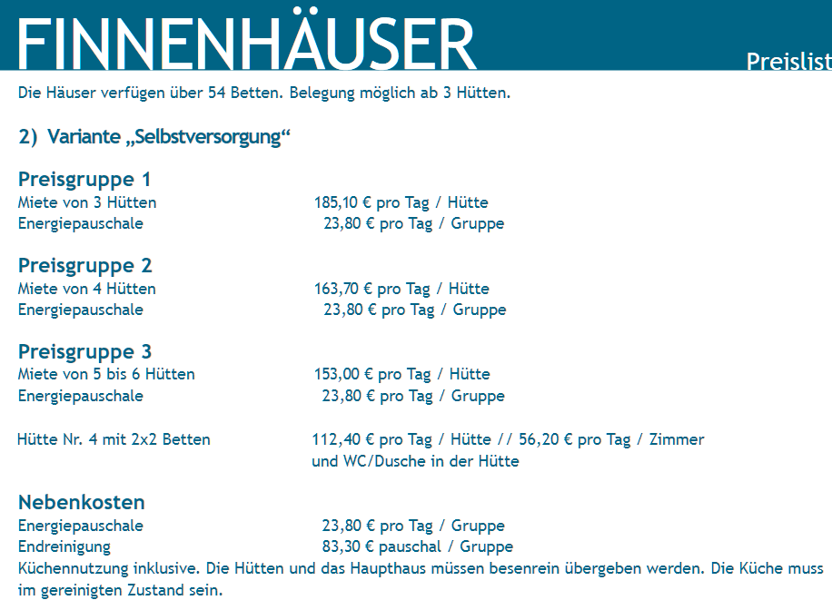
Schöne Location im Grünen, Anfahrt ca. eine Stunde, allerdings ist die Unterkunft recht teuer

Jugendherberge Dilsberg
Preis für zwei Übernachtungen für 45 Personen: 2718,00 € + 300 € Verpflegung (Selbstversorgung außer Frühstück) + 50 € Einkaufsfahrtvergütung
Gesamtkosten je Wochenende 3.068,00 €
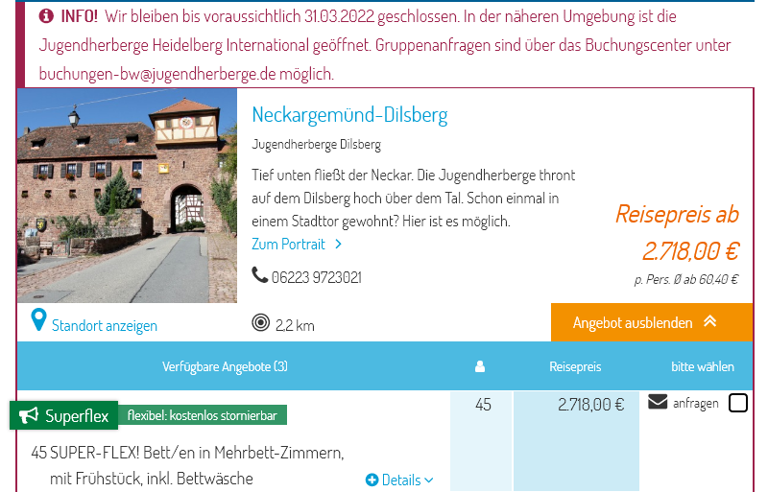
Schönes Ausflugsziel, aber schwierig zu erreichen trotz Nähe (Berglage), ebenfalls recht teuer, zusätzlich fraglich, ob zu der angegebenen Zeit tatsächlich wieder Zimmer vermietet werden.

